Segreteria organizzativa

Prof. Franco Cambi
Dipartimento di Scienze dell'Educazione
e dei Processi Culturali e Formativi
Via del Parione, 11/B - 50123 Firenze
Tel. 055 217347 - Fax 0552382098
e-mail: cambi@unifi.it




Firenze, 22-23 Novembre 2007
Sala Rossa – Villa Ruspoli,
Piazza Indipendenza, 9
Aula Magna - Piazza San Marco 4

Università degli Studi di Firenze
Facoltà di Scienze della Formazione

Per rileggere Gentile:
tra filosofia dell’esperienza e pedagogia del soggetto
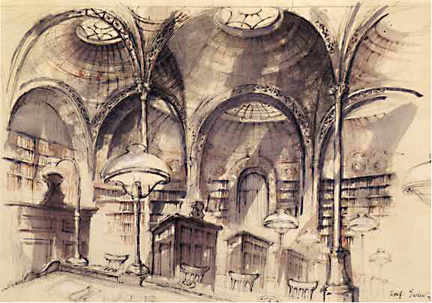

Il convegno si propone di avviare una riflessione sul modello filosofico-pedagogico elaborato da Gentile avvicinandolo a quelle “filosofie dell’esperienza” che, ai primi del Novecento, sono state un paradigma internazionale e centrale del fare-filosofia. Da Bergson a James, da Simmel a Dewey, da Husserl al nostro Banfi. Anche l’“attualismo” gentiliano può esser letto come una complessa filosofia dell’esperienza? Come una filosofia che non mette al centro né il fondamento né il sistema, bensì il problema (appunto dell’esperienza, nei suoi molteplici aspetti) interpretato criticamente, al fine di dare una comprensione e teorica e pratica costantemente rinnovata dell’esperienza stessa? Lì, apparirà anche la vera e attuale ricchezza del pensiero gentiliano, che vuole leggere tutta l’esperienza (umana e storica e culturale) alla luce dello spirito il quale diviene il suo elemento strutturale e dinamico, il suo punto di origine e di fuga al tempo stesso. Ma di uno spirito riportato sempre dentro l’esperienza.
Il convegno – seguendo questa prospettiva – si declinerà secondo tre “tappe”: la prima più strettamente teoretica, rivolta a ri-leggere l’esperienza nella filosofia gentiliana e la teoria che di essa lì si delinea; la seconda pedagogico-educativa rivolta a ripensare la pedagogia gentiliana nella sua complessa problematica e problematicità di aspetti e di momenti, mettendo al centro la formazione del soggetto e sottolineandone gli aspetti di costruzione personale, pur intrecciati con quelli ora trascendentalistici ora storico-autoritari, ma da questi anche distinguibili; la terza più storico-filosofico-culturale indirizzata a delineare la ripresa di una “filosofia dell’esperienza” nell’ambito stesso della “scuola gentiliana”: con Gentile e oltre Gentile sì, ma riaffermando proprio l’apertura critica dell’“atto”, svincolato da ogni ipoteca metafisico-fondativa o idealistico-sistematica, come già accennato, e seguendo itinerari che vanno da Fazio-Allmayer a Spirito, da Codignola perfino a Gramsci, visto come preciso lettore critico di questa filosofia.
PRESENTAZIONE

Giovedì 22 Novembre 2007
Villa Ruspoli - Sala Rossa

Nella filosofia dell’esperienza (ore 15-19)
Saluto della Preside della Facoltà di Scienze della Formazione
Saluti del Presidente e della Segretaria del CIRSE
Presiede: Giuseppe Spadafora

- L’atto e l’esperienza, Girolamo Cotroneo
- Per una metacritica della scienza, Nicola De Domenico
- Gentile teorizzatore della prassi, Francesca Rizzo
- La filosofia della storia, Daniela Coli
Venerdì 23 Novembre 2007
Rettorato - Aula Magna

Nella pedagogia del soggetto (ore 9-13)
Presiede: Fanny Giambalvo

- Scuola e vita spirituale. La saggezza dell’Occidente, Hervè Cavallera
- Nazione, Stato, Religione nella formazione dell’uomo, Margarete Durst
- “Genesi e struttura”: rilettura pedagogica, Franco Cambi
- La pedagogia del giovane Gentile, Antonio Erbetta

Gentile oltre Gentile (ore 15-19)
Presiede: Francesco Fiordaliso

- Sviluppi dell’attualismo gentiliano: Vito Fazio-Allmayer e Ugo Spirito, Fanny Giambalvo
- Gentile e Codignola, Alessandro Mariani
- Gentile e Gramsci, Dario Ragazzini
- Per Giovanni Gentile. Letture parallele, Mario Manno

Saranno presentate anche le seguenti comunicazioni:

- Sul rapporto Gentile/Mondolfo, Tiziana Pironi
- Gentile e Marx: genesi dell’opera del 1899, Marco Giosi
- Rileggendo il “Sommario”, Laura Vanni
- La Bildung tra Gentile e Heidegger, Romina Nesti
- Le collane pedagogiche di Gentile, Stefano Oliviero

